МБОУ «Дедовичская средняя общеобразовательная школа №2»

Конспект урока литературного чтения
2 класс
УМК «Гармония»

В.А. Осеева
«Три товарища»

Учитель:
Ложкина
Ирина Васильевна

ЦЕЛИ: Создание условий для развития ума, эмоциональной сферы и нравственных основ характера каждого ребенка через включение его в учебную деятельность, не вредя здоровью.
Воспитание коммуникативной культуры, умения работать в группах, в парах, выслушивать и уважать мнение других, делать выводы и обобщения из высказываний участников обсуждения.

ЗАДАЧИ:

Образовательные: познакомить учащихся с творчеством В. Осеевой ;
научить вдумываться в текст при чтении, проникать в авторский замысел, интерпретировать художественное произведение, постигать его смысл, идею;
привлекать детей к целеполаганию.

Развивающие: на основе выявления индивидуальных особенностей каждого ребенка содействовать развитию его эмоционально-ценностной сферы и индивидуальности.
Развивать: - умение анализировать изучаемое произведение, обобщать,
делать выводы;
- сопоставлять опыт автора и собственный жизненный опыт;
- определять положительные и отрицательные черты
характера главных героев;
- навык беглого, безошибочного, выразительного чтения.
Формировать:
- личностную позицию каждого учащегося, умение работать
в группе, навык конструктивного общения;
- положительные качества личности.

Воспитательные: способствовать воспитанию положительного эмоционального отношения к процессу познания, культуры поведения, чувства взаимопомощи и товарищества. Содействовать воспитанию активной жизненной позиции.

Оборудование:
Фигурки мальчиков, таблички с именами героев, набор кружков разного цвета, сердечки, большое сердце, карточки с заданиями для работы в группах, в парах, мультимедийный проектор, интерактивная доска, презентация, учебник, рабочая тетрадь №1.

Ход урока.
1. Орг. момент. Психологический настрой.
(стр.1)
Слайд-шоу о природе.

- Каков мир природы?
(Мир природы прекрасен, восхитителен, полон чудес и доброты).

- Какие чувства он вызывает?
(Чувства радости, восхищения, удивления. Мир природы вызывает только положительные чувства, добрые).
- А каков мир наш, мир людей?
( Мир людей разный, неодинаковый, неповторимый).
- Каких людей вы встречаете чаще – хороших или плохих?
(Люди бывают разные. Люди совершают разные поступки. Но хороших людей гораздо больше, чем плохих).
- Как, по – вашему, можно отличить хорошего человека от плохого?
(Хорошие люди вежливые. Добрые люди не совершают плохих поступков. Они оказывают помощь другим людям, не оставляют в беде.)

Какие качества людей, которые вам нравятся?
(Честность, доброта, искренность, трудолюбие, вежливость, отзывчивость).

2. Выбор девиза урока. (стр. 2)

А девизом нашего урока будет пословица, прочитайте.
(Дети на слайде прочитывают пословицу: «Жизнь дана на добрые дела»)
Как вы думаете, о чём будет идти речь на нашем уроке? (Ребята предполагают, что о добре)
Верно, будем говорить о добрых делах и о хороших поступках.

3. Проверка домашнего задания.
Подходит ли эта пословица к стихотворению, которое вы читали дома?
Почему вы так считаете?
Чтение домашнего стихотворения.
4.Актуализация знаний.
1) Учитель:
Сегодня работу мы начнём с притчи Леонардо да Винчи.
О чём эта притча?
Высунув голову из гнезда, орлёнок увидел множество птиц, летающих внизу среди скал.
– Мама, что это за птицы? – спросил он.
– Наши друзья, – ответила орлица сыну. – Орёл живёт в одиночестве – такова его доля. Но и он порою нуждается в окружении. Иначе какой же он царь птиц? Все, кого ты видишь внизу, – наши верные друзья.
Удовлетворённый маминым разъяснением орлёнок продолжал с интересом наблюдать за полётом птиц, считая их отныне своими верными друзьями. Вдруг он закричал:
– Ай-ай, они украли у нас еду!
– Успокойся, сынок! Они ничего у нас не украли. Я сама их угостила. Запомни раз и навсегда, что я тебе сейчас скажу! Как бы орёл ни был голоден, он непременно должен поделиться частью своей добычи с птицами, живущими по соседству. На такой высоте они не в силах найти себе пропитание, и им следует помогать.
Всяк, кто желает иметь верных друзей, должен быть добрым и терпимым, проявляя внимание к чужим нуждам. Почёт и уважение добываются не силой, а великодушием и готовностью поделиться с нуждающимся последним куском.
Леонардо да Винчи
Ответы детей (о дружбе, о помощи)
2) Работа в группах.

Подумайте с какими словами ассоциируется слово «дружба»? (стр. 3)
( Работают в группах)
(Могут быть ответы: Радость, добро, отзывчивость, чуткость, теплота и т.д.)
Как вы понимаете, что значит дружить?
В «Словаре русского языка» Сергея Ивановича Ожегова дано такое толкованию слову «дружба».
Дружба. Близкие отношения, основанные на взаимном доверии, привязанности, общности интересов.
Дружить, дружу, дружишь. Находиться с кем-нибудь в дружбе.
Сегодня продолжим изучать творчество уже знакомого для вас писателя, который пишет о дружбе и добрых поступках.
Прочитайте по этим буквам фамилию автора. (стр. 4)
Читают со слайда по буквам: Осеева
О е
с в
а е

3) Беседа об авторе. (стр. 5)
1 ученик
В.А.Осеева – Хмелёва родилась более 100 лет назад, 15 апреля 1902 года. Валентина Александровна училась в гимназии, мечтала стать актрисой, но стала педагогом в детских домах и колониях для детей. Она хотела, чтобы у ребят было радостное детство, и придумывала для них разные истории, сказки, стихи, игры. В своих книгах она рассказывала детям о том, «что такое хорошо и что такое плохо». За книгу «Васёк Трубачёв и его товарищи» В.А.Осеева получила государственную награду.
Первый рассказ «Гришка».
Первая книга «Рыжий кот».
Сама писала пьесы, ставила их вместе с детьми.
Кроме рассказов писала стихи и сказки.
В сборнике «Волшебное слово» (демонстрация книги) В.Осеева обратилась к своим читателям. Вы внимательно послушайте это обращение и ответьте на вопрос: зачем же В.А.Осеева писала для нас короткие рассказы?

2 ученик
Когда я была такой, как вы, я любила читать маленькие рассказы. Я любила их за то, что могла читать без помощи взрослых. Один раз мама спросила:
– Понравился тебе рассказ?
Я ответила:
– Не знаю. Я о нём не думала.
Мама очень огорчилась.
– Мало уметь читать, надо уметь думать, – сказала она.
С тех пор, прочитав рассказ, я стала думать о хороших и плохих поступках девочек и мальчиков, а иногда и своих собственных. И так как в жизни мне это очень помогло, то я написала для вас короткие рассказы, чтобы вам легче было научиться читать и думать».

Зачем Валентина Александровна писала для нас короткие рассказы?
Давайте же учиться читать, думать и рассуждать вместе.

Какие произведения В. Осеевой вы читали? (стр.6)
5. Сообщение темы и цели урока. (стр.7)
Мы познакомимся с произведением В.А. Осеевой «Три товарища». Поговорим о дружбе и друзьях. Выясним, какой человек может быть достоин этого звания. Узнаем, что надо делать, чтобы нас всегда окружали верные друзья.
Как вы думаете, каким по жанру будет это произведение? (стр. 8)
Предположение детей.
Рассказ (укрепляется на древе предсказаний).
О чём будет идти речь в рассказе?
Предположение детей.
О дружбе (укрепляется на древе предсказаний).
Кто герои рассказа? (Товарищи, друзья) (укрепляется на древе
предсказаний).
Кого можно назвать другом, товарищем?
Запишите свое мнение на листочках, обменяйтесь мнением с соседом.
Работа в парах. (стр. 9)
Называют свое определение.
Составляется кластер.
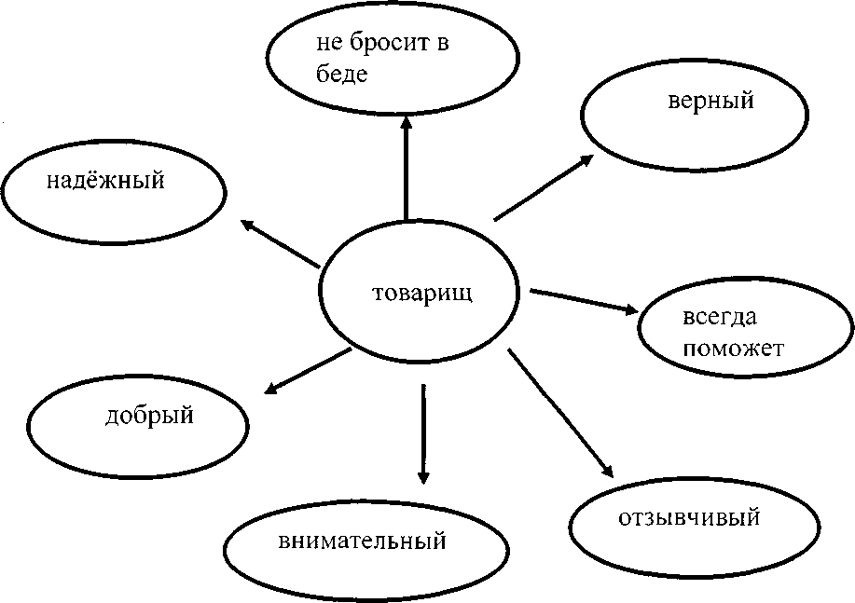

6. Физкультминутка. .
А сейчас отдохнём.
Солнышко спит… ( Закрывают глаза, опускают головы на парту)
Солнышко встало и засияло… ( Открывают глаза, потягиваются )
Вдруг сверкнула молния … ( Выполняют упражнение «Ножницы» )
Ударил гром… ( Хлопают над головой в ладоши)
И пошёл дождь… ( Стучат пальчиками по парте)
Дождик как поёт свою песенку? ( Хлопают в ладоши сначала
тихо медленно, потом громче и быстрее)
Дождик кончился.
Снова выглянуло солнышко.
Нам радостно и весело.
Мы готовы продолжить работу.

7. Осмысление.
1)Знакомство с новой темой.
Итак, мы прочитаем сейчас рассказ и проверим свои предположения. Познакомимся с героями произведения.
а) Первичное чтение текста учителем с остановками.
Чтение до слов:
- Ты, наверное, в кармане нёс, а надо в сумку класть,- сказал Миша....
Учитель. Как вы думаете, чем закончилась эта история? Предположение детей - мальчики поделись завтраком, Витя нашёл свой завтрак. (укрепляются на древе предсказаний) (стр. 8)
Учитель читает рассказ до конца.
Что вас удивило?
Сравнение своих предположений с текстом автора (обращение к древу предсказаний).(Удивило то, что только один мальчик поделился завтраком с Витей.)
б) Самостоятельное чтение рассказа
Тетрадь задание 1,стр. 72.
Назовите имена всех персонажей.(таблички с именами укрепляются на доске)

в) Работа над образами героев.
Где произошёл этот случай? Почему Витя стоял в сторонке и не завтракал? Зачитайте этот отрывок. Выберите фигурку мальчика.
( Фигурки мальчиков достаточно выразительны. Витя, потерявший завтрак, стоит, опустив голову. Коля готовится откусить большой кусок белого хлеба. Миша достаёт свой завтрак из портфеля).
Как звали его товарищей? Выберите фигурки Коли и Миши. Стало ли им жалко Витю? Захотели ли они помочь Вите? Как нужно прочитать слова Коли и Миши? Найди и прочитай эти слова равнодушно.
Как повёл себя Володя? С каким чувством нужно говорить его слова?
Прочитай.
Что можно сказать о Вите?
Каким было его настроение?
Какие слова подсказывают, что Вити был расстроен?
Прочитайте слова Вити с расстроенной интонацией.
8. Физкультминутка для глаз.
Ребята, а кто так говорил: «Ребята, давайте жить дружно!»?
Кот Леопольд у вас в гостях.

9. Характеристика героев. (стр.10)

Работа в парах. Выполните задание № 2 в тетради.

Какими были Коля и Миша?
Если бы вас попросили представить характер этих мальчиков в цвете, какие бы вы краски для этого выбрали? Подумайте в парах. Выберите на парте кружки нужного цвета.
(Дети показывают учителю кружки холодных цветов: Синий, фиолетовый, чёрный.
Учитель свои кружки холодных цветов прикрепляет на доске.)
Верно, краски холодные, потому что мальчики были сами холодные и безразличные к чужой беде.
Каким был Володя?
Если бы вас попросили представить характер Володи в цвете, какие бы вы краски для этого выбрали?
(Дети показывают учителю кружки тёплых цветов: Красный, жёлтый, оранжевый.
Учитель свои кружки тёплых цветов прикрепляет на доске.)
Мальчик был добрый как солнышко, которое согревает всех своим теплом.
10. Практическая работа по группам.
Тетрадь задание 3, стр. 73.
Прочитайте и обозначьте слова персонажей. Самостоятельно каждая группа готовит чтение по ролям.
11. Чтение по ролям.
12. Творческая работа по группам.

А сейчас вы будете выполнять интересные задания, по группам. Прочитайте задание и выполните его.
1 группа. «Выбирай: с кем дружить?». Из предложенных высказываний выберите те, которые относятся к дружбе. (стр. 11)
2группа. Собери пословицы о дружбе. Соедините начало пословицы справа с окончанием пословицы слева. (стр. 12)
3 группа. Придумать правила дружбы. (стр.13)
13. Обобщение изученного.

Кто из героев соответствует всем характеристикам настоящего друга?
(обращение к кластеру).
Сколько на самом деле друзей оказалось у Вити?
Что значит быть хорошим другом?
Составление синквейна. Своё понимание слова «товарищ». (стр.14)
Кто? Товарищ.
Какой? Верный, надёжный.
Что делает? Поможет, поддержит, подскажет.
Основная мысль. Не бросит в беде одного.
Вывод. Настоящий

14. Итог урока.
Какой рассказ мы прочитали на уроке? (Рассказ В. Осеевой «Три товарища»)
Что в отношениях героев осуждает В. Осеева? (Жадность, Равнодушие)
Как вы думаете, почему Осеева написала этот рассказ? (Друзьям нужно помогать. Она хотела показать какими могут быть друзья. Как плохо не помочь другу.)
Вспомните девиз урока. (Жизнь дана на добрые дела.) (стр. 14)
Как эта пословица была связана с уроком? (Володя поделился завтраком, значит совершил добрый поступок.)
Какое слово в пословице будет главное? ( Добрые.)
Попробуйте прочитать пословицу выразительно. ( Жизнь дана на ДОБРЫЕ дела.)

Мы начали урок с мира природы, с описания его красоты, доброты, нашей любви к нему. И сказали, что в мире людей не все так красиво. Что же необходимо сделать нам, людям, чтобы наш мир был также красив, как мир природы, от которого зависим мы, и который так зависит от нас?
(Чтобы мир людей был также красив как мир природы, необходимо чтобы у нас в душе было также красиво, чтобы на лице была всегда улыбка, а слова и поступки были добрые).

15. Рефлексия. (стр. 16)

У меня на столе сердечки двух цветов.
Розовый – Меня взволновало, я сопереживаю.
Белый – Мне было безразлично.
Выберите нужное для себя. (наклеивают свои сердца на большое сердце)

Звучит аудиозапись песни "Дружба".
Пусть в вашем маленьком сердечке всегда найдется место для волшебных слов. Будьте добрыми, внимательными и чуткими друг к другу, настоящими товарищами.

16. Домашнее задание. (стр.17)

Стр. 18 задание 6.
Выучите с товарищами слова мальчиков и разыграйте спектакль.
Заранее подготовленные ученики читают стихи о дружбе:
1. Дружище, послушай слова мудреца,
Не будет поддержки от друга льстеца,
От первой беды рассыплется в прах,
Та дружба, которая только в словах.
2. Но друг задушевный навеки с тобой,
С тобою он связан одною судьбой,
В ладони твоей неизменна крепка,
Надежного верного друга рука.

